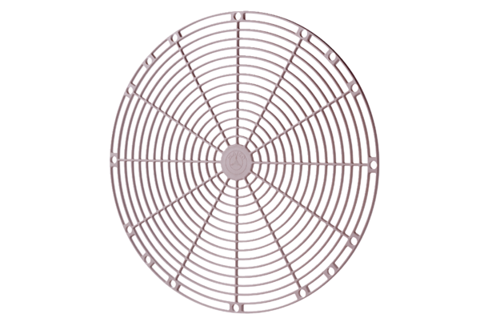Ochranná mřížka, umělá hmota SGK 30Obsah dodávky: 1 kusSortiment: C
Typové číslo: 0059.0163Výrobce: MAICO

